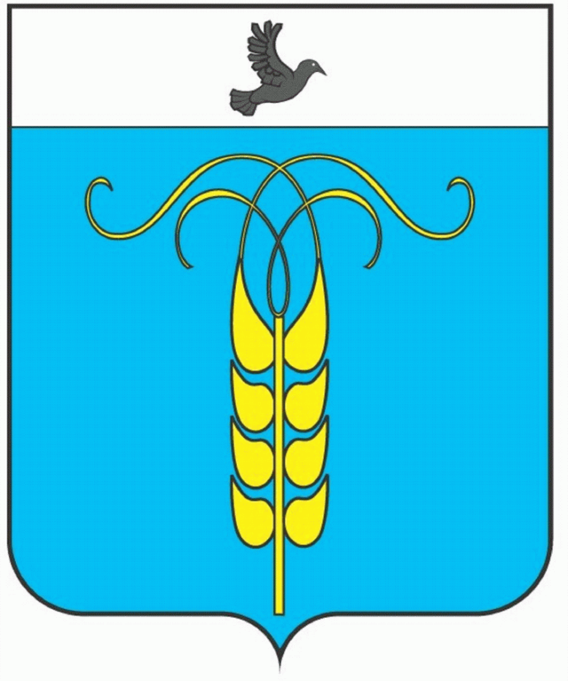

РЕШЕНИЕ

СОВЕТА ГРАЧЕВСКОГО МУНИЦИПАЛЬНОГО РАЙОНА
СТАВРОПОЛЬСКОГО КРАЯ

19 июня 2018 года | с. Грачёвка | № 36

О проекте решения Совета Грачевского муниципального района Ставропольского края «О передаче имущества из собственности Грачёвского муниципального района Ставропольского края в федеральную собственность»

Заслушав информацию заместителя председателя Совета Грачевского муниципального района Ставропольского края о решении бюджетной комиссии от 14 июня 2018 года №13, относительно проекта решения Совета Грачевского муниципального района Ставропольского «О передаче имущества из собственности Грачёвского муниципального района Ставропольского края в федеральную собственность»,
Совет Грачёвского муниципального района Ставропольского края

РЕШИЛ:

1. Отложить рассмотрение проекта решения Совета Грачевского муниципального района Ставропольского края «О передаче имущества из собственности Грачёвского муниципального района Ставропольского края в федеральную собственность»
2. Настоящее решение вступает в силу со дня его подписания.

Заместитель Председателя Совета Грачевского муниципального района Ставропольского края | И.Ш. Саромецкая

